HTML & CSS 정리

HTML이란 웹문서를 만드는 언어이다.

HTML은 태그로 구성되는데, 태그는 대부분의 경우 열고 닫음으로 이루어진다.

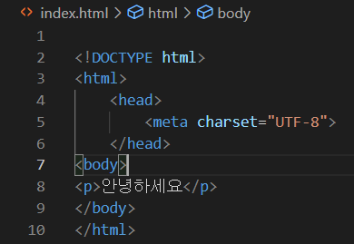

Head는 사이트 내에 보이지 않는 정보를 담고

Body가 사이트를 구성할 내용이다.

<a>는 button이나 link에 사용하기에 좋다.

항목으로 구분짓고 싶다면

ul이나 ol태그안에 li태그를 넣어서 작성하면 된다.

Ul은 unordered list의 약자로, bullet형태로 항목들이 출력된다.

Ol은 ordered list의 약자로, 숫자가 매겨져서 나온다.

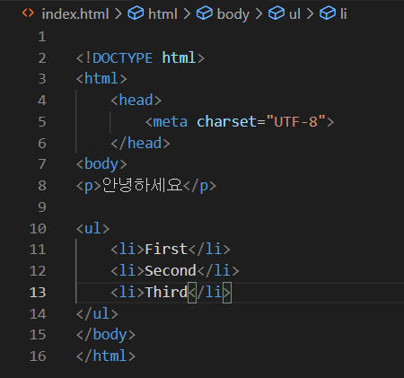

위처럼 ul로 작성하면 아래와 같이 나오고,

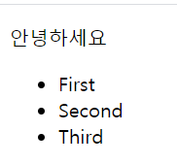

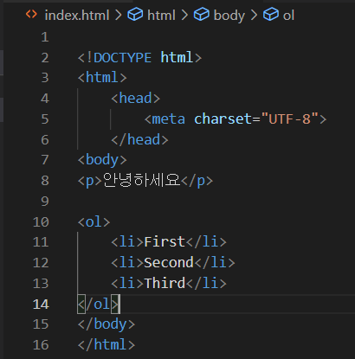

Ol로 작성하면 아래와 같이 나온다.

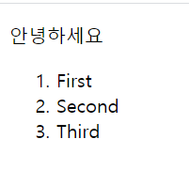

만약 이미지를 눌렀을 때 해당 링크로 가게 하고 싶다면,

<a> 태그에 href를 주고, 그 안에 img태그를 넣어주면 된다.

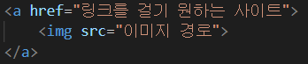

이렇게 말이다.

그렇다면 HTML을 이용해 간단히 프로필을 만들어보자.

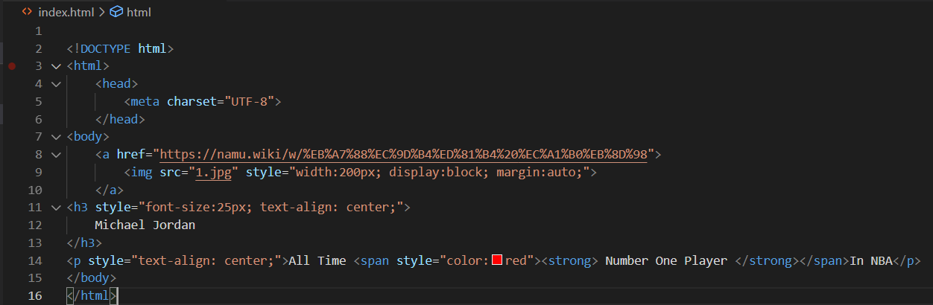

위처럼 작성해보았다.

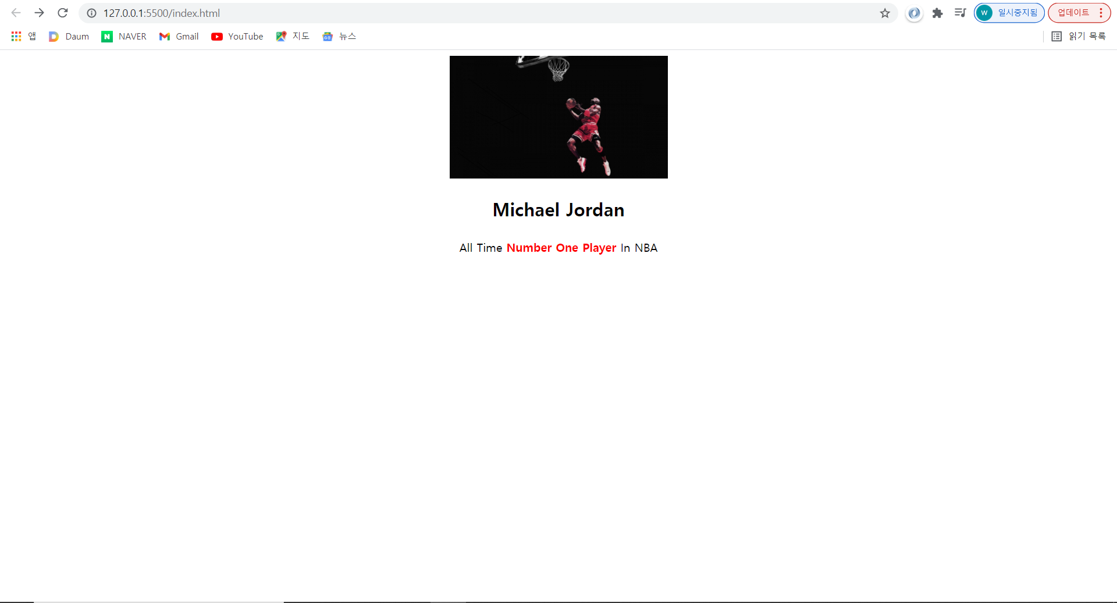

이런 창이 나오고,

사진을 클릭할 경우, 링크로 넘어간다.

부모-자식 태그를 이용해서 원하는 글자에만 색깔과 bold를 주었다.

이처럼 글자 일부만 스타일링 할 경우, span 태그를 주로 사용한다고 한다.

CSS

HTML파일에 스타일링을 모두 써놓으면 비효율적이다.

스타일링을 담당하는 파일을 따로 만들어서 관리하는 것이 좋다.

CSS파일에서 담당한다.

이전에 HTML파일에 정의를 했던 사항들을 CSS 파일에 따로 작성하면 된다.

HTML파일에서는 스타일링에 사용할 CSS파일을 첨부해야한다.

약간 헤더파일 느낌으로 첨부하는데,



이런 코드로 해주면 된다.

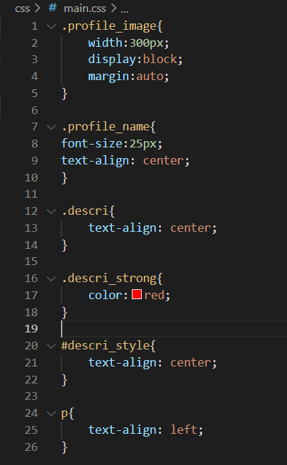

위 코드는 CSS파일의 내용이다.

.

살펴보면 “.” 으로 시작하는 코드, “#”으로 시작하는 코드 그냥 쌩으로 시작하는 코드가 있다.

이런 것들을 “선택자”라고 한다.

‘.’으로 시작하면 해당하는 class에 적용하고

‘#’로 시작하면 해당하는 id에 적용한다.

태그명으로 시작하면 해당하는 태그에 모두 적용한다.

그런데 여러 선택자들이 적용하려는 대상이 겹칠 수 있다.

이런 상황에 대비해 선택자에도 우선순위가 있다.

Id – class – 태그 순으로 우선순위가 있으며,

HTML파일에 직접 작성한 스타일링은 항상 최우선으로 적용된다.

하지만 단순한 스타일링을 구현할 때는

Id는 거의 안쓰고 class선에서 정리하는 것이 좋다.

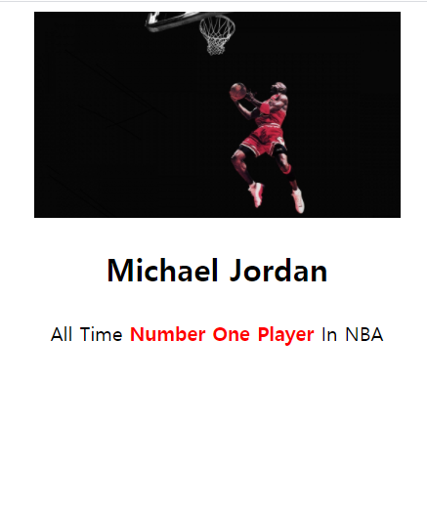

이 화면에서 아래쪽에 자세한 설명을 추가해보자.

그냥 글만 넣으면 밋밋하니까 박스를 추가해서 박스 안에 글을 작성해보자.

박스형태로 글을 작성할 때는 보통 div 태그를 많이 사용한다.

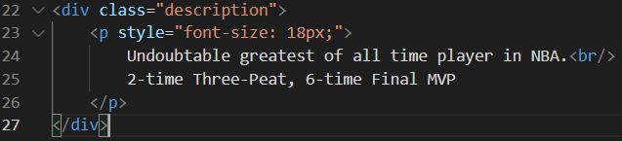

이런 식으로 추가해주었다.

그렇다면 보기 좋도록 박스를 가운데로 정렬하고, 간단한 스타일링을 css로 해보자.

박스를 중앙에 정렬하기 위해선 3가지 속성 추가가 필요하다.

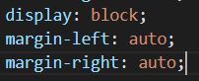

이렇게 3가지 요소를 추가하면 된다. 그렇다면 전체 class의 속성을 보자.

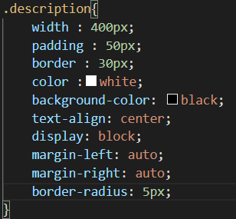

Padding은 바깥쪽 여백, border는 박스 안쪽 여백이다.

뒤에 -top, -right 등을 줘서 상하좌우에만 따로 여백을 줄 수도 있다.

 또는 **margin : 5px 6px 7px 8px;** 이렇게 띄어쓰기를 이용해 작성하면

차례로 **상 우 하 좌** 마진을 5,6,7,8px 줄 수 있습니다.

모든 태그들은 default로 display값이 block이다.(한 행을 온전히 차지한다는 의미)

다른 속성을 원한다면

Inline, flex 등의 속성을 주면 된다.

기타 다른 속성은 외우는 것보다 필요할 때마다 검색해서 사용하자!

그렇다면 기본적인 블로그를 만들기 위해

전체적인 골격, 레이아웃을 짜보자.

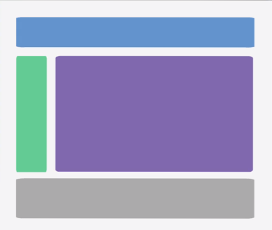

많은 사이트가 위와 같은 레이아웃을 가지고 있다.

큰 4개의 박스를 모두 포함하는 가장 큰 박스를 하나 만들고,

자식 태그로 나머지 4개의 박스를 만들면 되겠다.

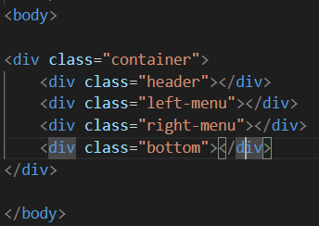

이런 식으로 말이다.

그렇다면 이제 css를 건드려보자.

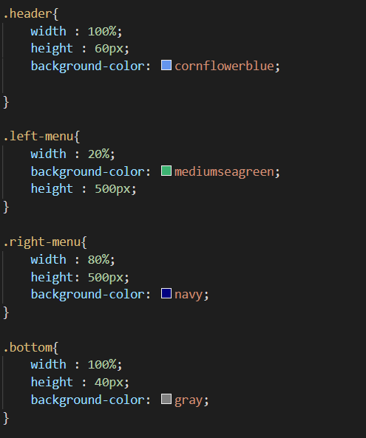

대충 이렇게 작성하면 되겠지 싶었다.

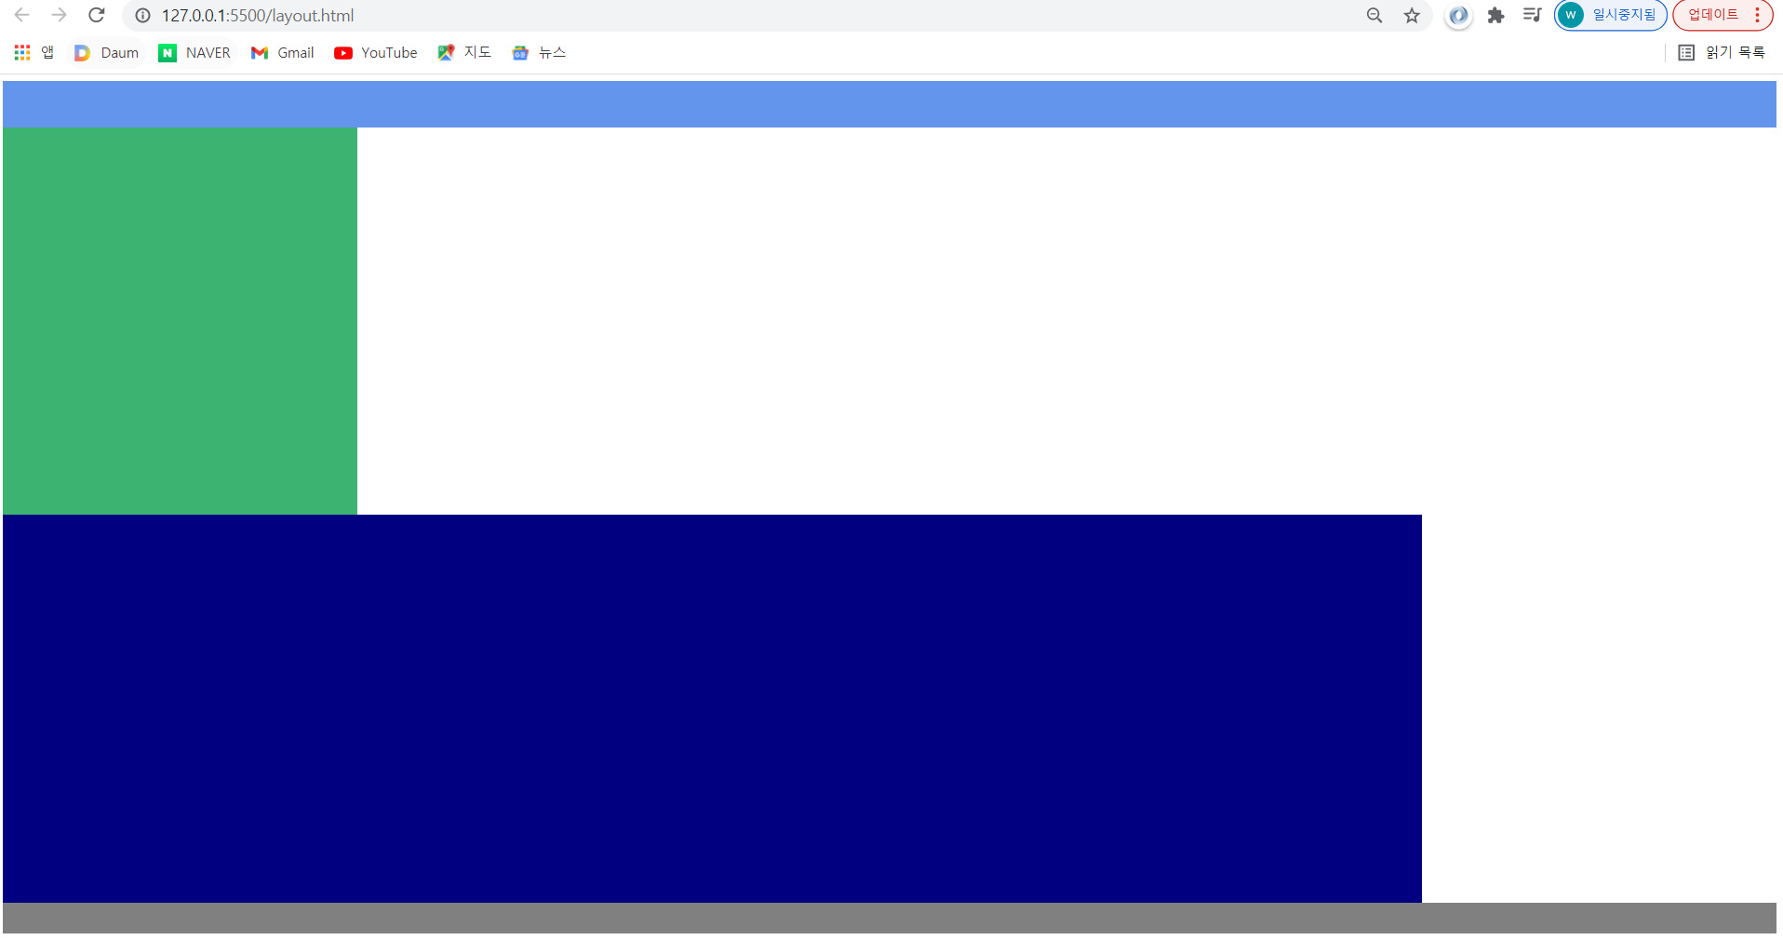

…. 뭔가 생각했던 거랑 너무 다르다.

이는 div 박스는 기본적으로 한 행을 전부 차지하기 때문에 일어난 현상이다.

(display : block 이기 때문에)

Left와 right를 나란히 두고 싶은데, 크게 2가지 방법이 있다.

1. float를 사용한다.

Float를 사용하면 요소가 float(뜬다)해서 달라 붙는다.

Float-left를 해주면 붕 떠서 왼쪽에 붙어서 정렬된다.

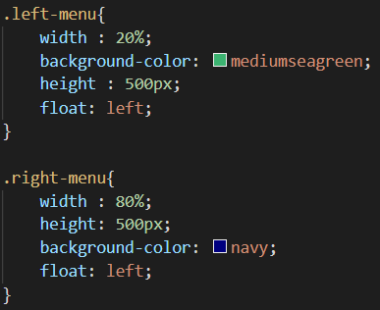

이렇게 작성해준다. 그리고 다시 결과를 보자,

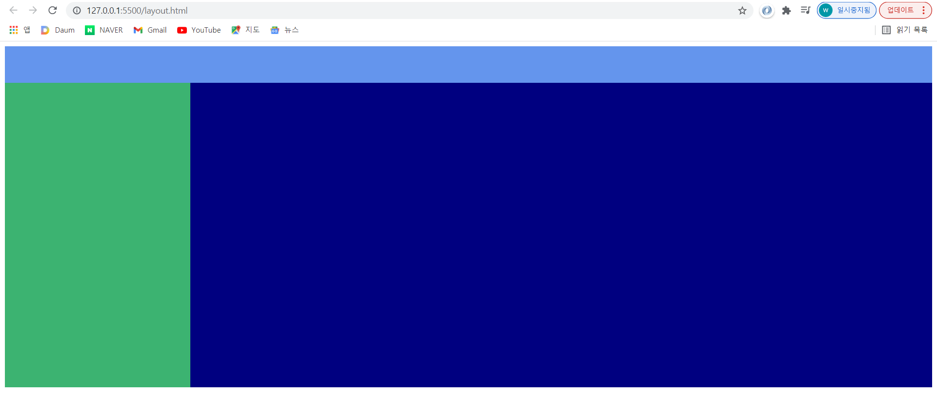

….뭔가 또 이상하다. 이번에는 bottom 박스가 사라졌다.

이는 float를 사용해서 그렇다.

Float를 적용한 요소는 공간을 차지하지 않고 붕떠서 달라붙는다.

따라서 bottom은 header의 바로 밑에 달라붙어서 가려진 것이다.

이를 방지하기 위해서 float를 적용한 요소 다음에 오는 요소에 clear 특성을 작성한다.

즉, bottom에 clear : both 를 추가해주면 flaot 다음에 오는 요소들이 제자리를 찾아간다.

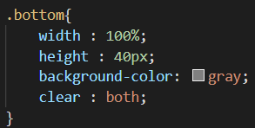

이렇게 수정해준다.

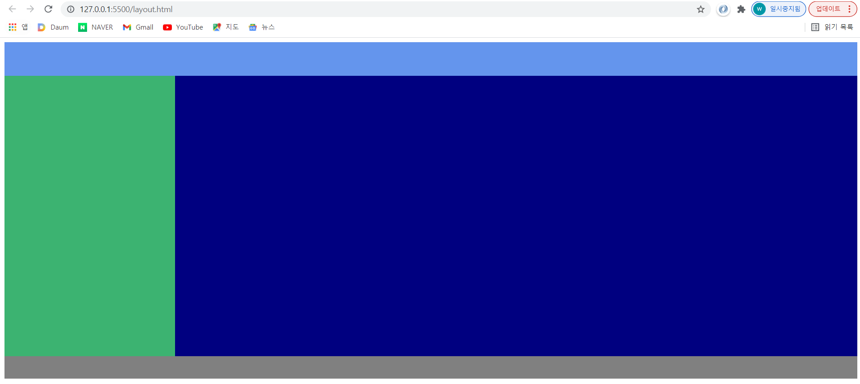

드디어 제 자리를 찾았다.

.

2. inline-block을 사용한다.

모든 태그에 기본적으로 설정된 display 값은 block이다.(display : block)

이는 각 요소가 한 행을 전부 차지하도록 해준다.

하지만 display : inline-block을 사용하면 각 요소를 옆으로 배치할 수 있다.

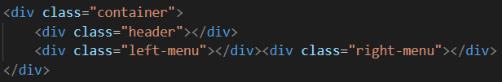

Html을 위와 같이 작성하고

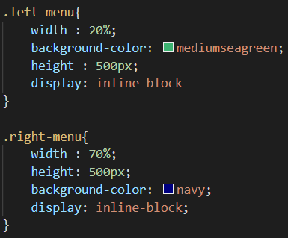

위와 같이 display : inline-block을 해주면 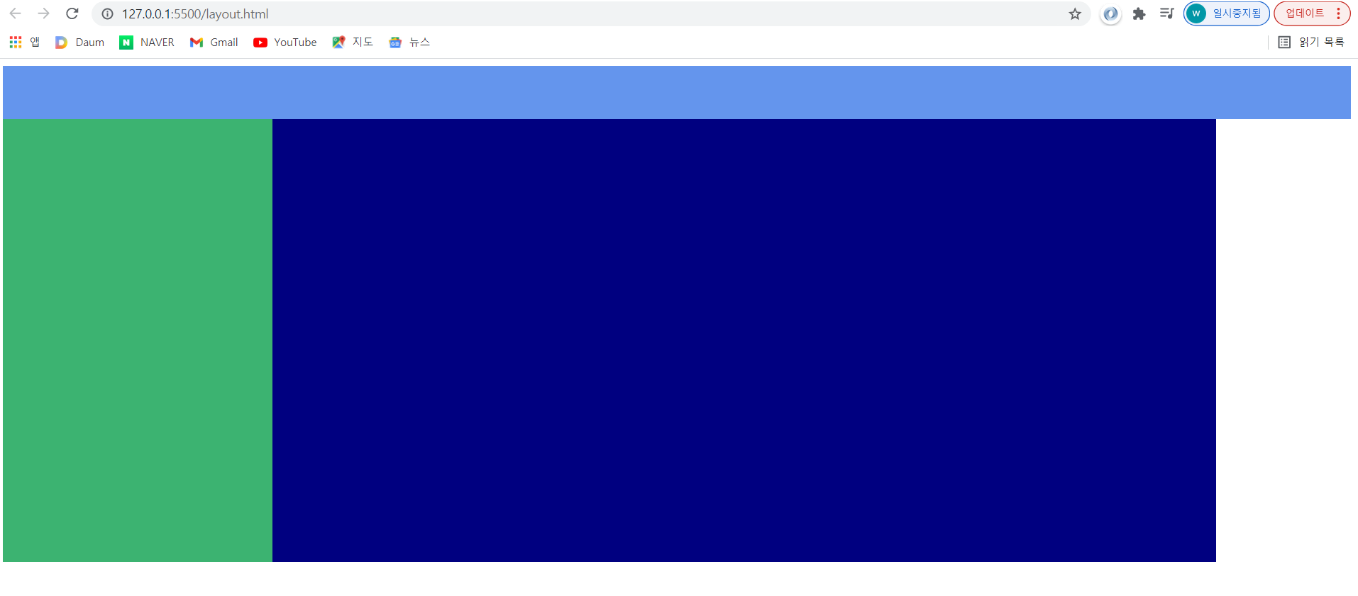

원하는대로 결과가 나온다.

하지만 이 방식은 html에서의 스페이스나 엔터에 민감하기 때문에 신경을 써주어야 한다.

위와 같이 하고 오른쪽 박스에 글씨를 넣어보자.

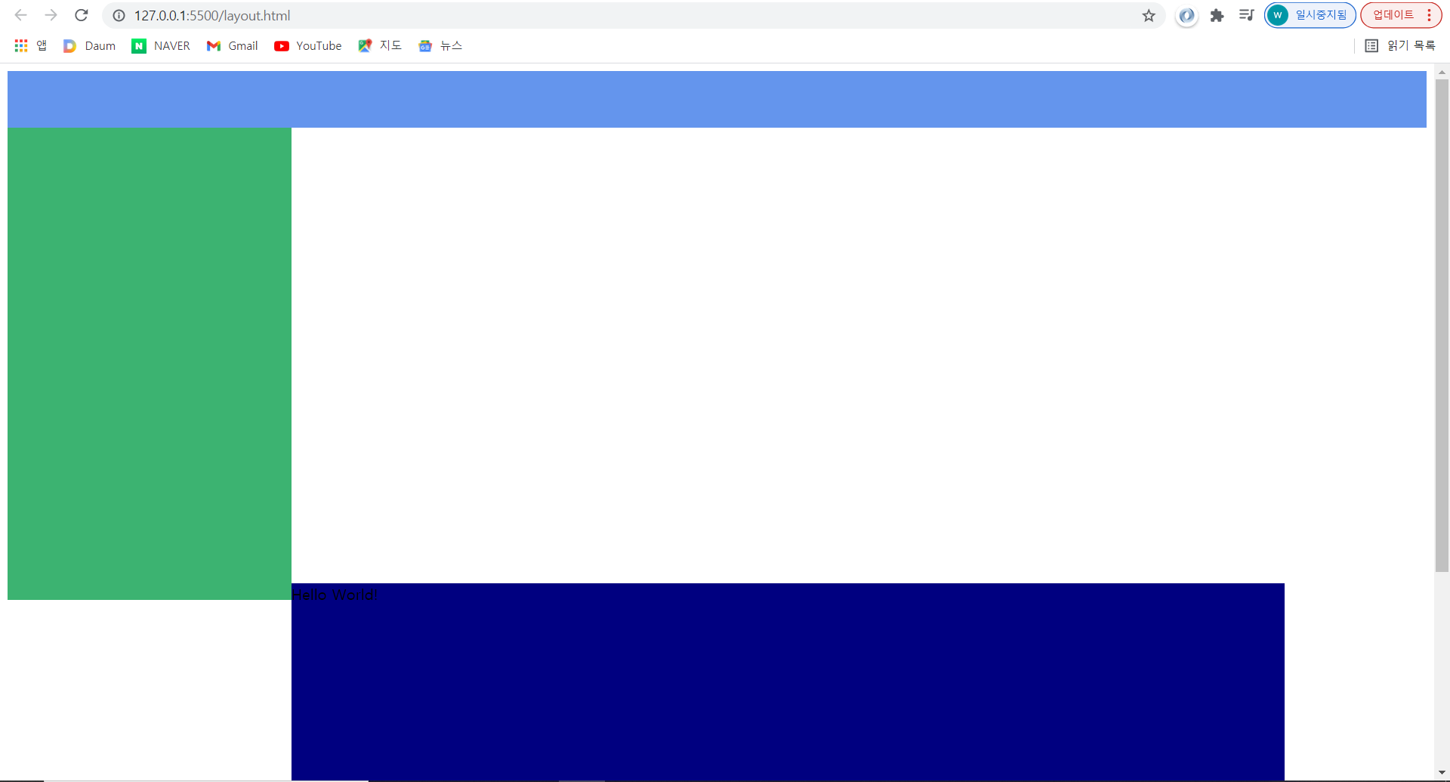

글씨를 작성하자마자 다시 레이아웃이 깨졌다.

이는 vertical-align의 기본값이 baseline이라 그렇다.

글자의 수직정렬 기준점이 박스의 최하단이라 그런 것이다.

기본값이 baseline이기 때문에 vertical-align의 값을 top 등으로 바꿔주면 해결된다.

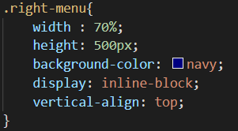

이런식으로 vertical-align 을 조정하면

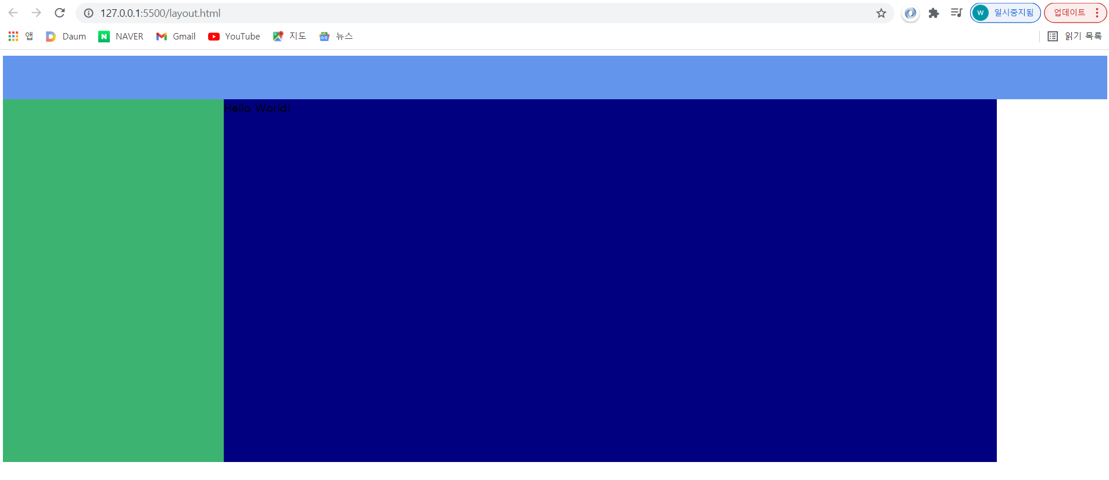

해결된다!

셀렉터와 nav에 대해서 알아보자.

많은 블로그 형태의 웹페이지는 상단의 navbar 가 있다.



네XX의 한 예시이다.

위와 같은 navbar를 구현할 때는 nav 태그를 주로 이용한다.

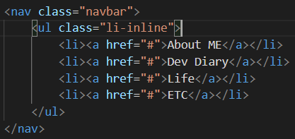

Ul태그를 이용하여 상단의 navbar를 작성해보면,.

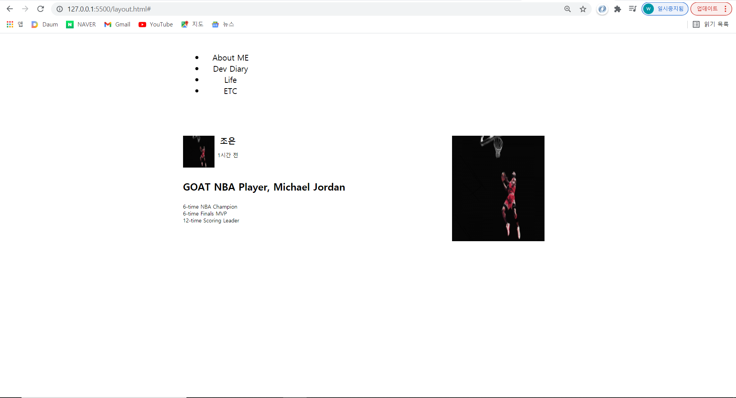

뭔가 부족하다.

가로로 정렬되도록 하는 것이 보기에 좋다.

그러기 위해서는 각 li에 display-block을 적용해야한다.

하지만 각각의 li에 일일이 작성해주는 것은 바람직하지 못하다.

이런 상황일 때 셀렉터를 사용하면 좋다.

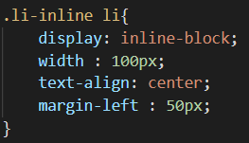

위처럼 클래스 뒤에 공백을 두고 다른 태그를 써주면

클래스 내의 해당하는 태그에 일괄적으로 적용할 수 있다.

또는

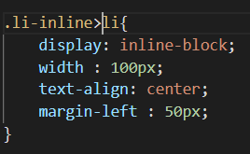

부등호를 이용하여 해당 클래스 바로 밑에 있는 태그에만 적용할 수도 있다.

아무튼 각각의 li에 해당 스타일링을 적용하면

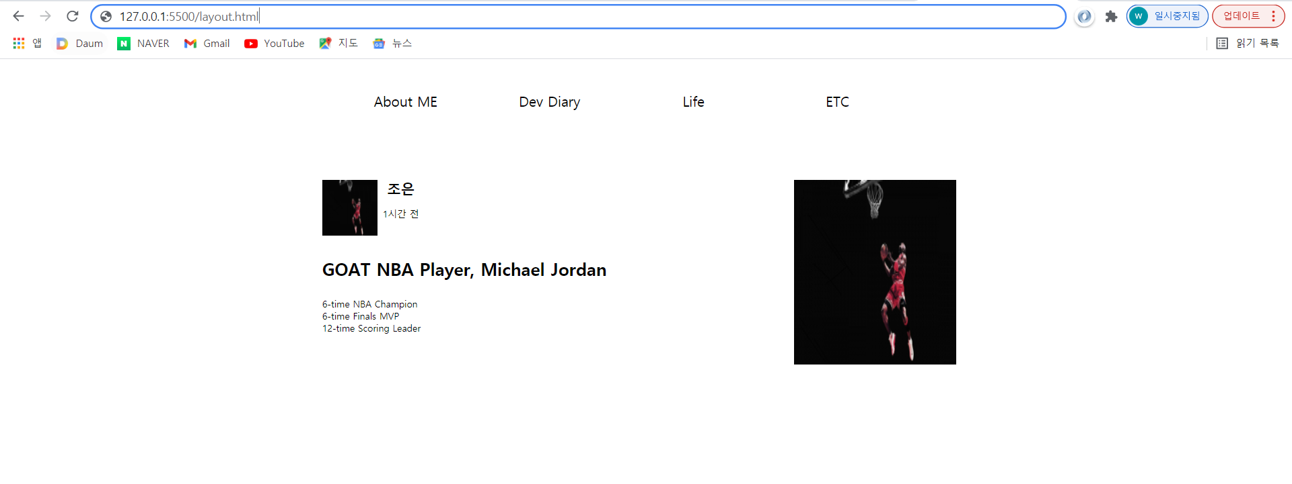

드디어 뭔가 그림이 나온다!

+

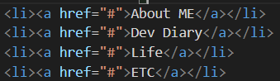

위처럼 href를 “#”로 주면

실험용? 링크를 줄 수 있다. 눌러도 페이지는 그대로지만 링크의 기능은 하는 식으로 작동한다.

이번에는 요즘 트렌드인 대문 페이지를 만들어보자!

우선 예쁜 사진을 먼저 찾는다.

(당연히 저작권 없는 이미지로 찾는다.)

그리고 body에



해당 div태그를 추가한다. (박스를 넣어준다는 느낌)

이 안에 바로 img태그를 사용해도 되지만,

Css파일에 

를 작성해서 html파일을 더 간결하게 할 수 있다.

그리고 상세 스타일링을 해준다.

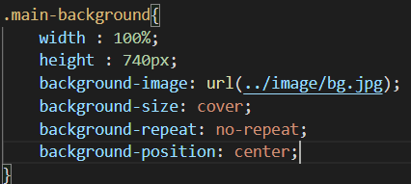

- background-size는 배경 이미지의 크기를 지정한다.

Cover는 이미지가 찌그러지지 않는 한도 내에서 제일 크게 설정해준다.

- background-repeat은 배경 이미지의 반복 형태를 지정한다.

No-repeat은 배경이 다 차지 않아도 반복하지 않겠다는 뜻이다.

- background-position는 위치할 자리를 지정한다. Center는 중앙으로 지정해준다.

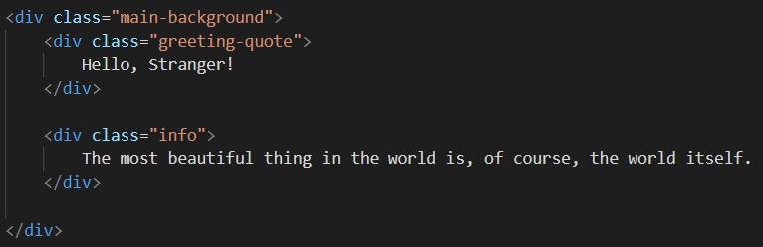

대충 문구를 집어넣어 주고,

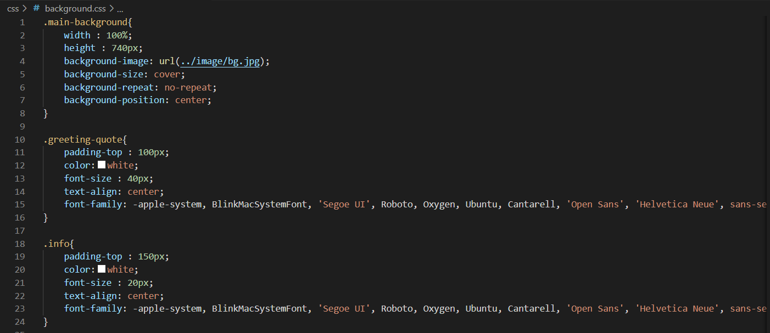

Css도 작성해주면

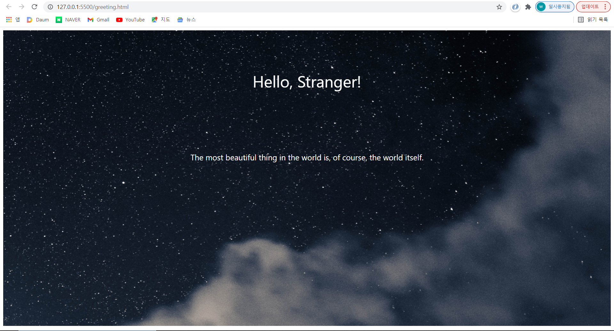

뭐 대충 만들어졌다.

+

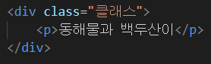

위와 같이 작성하면 p태그의 테두리가 div의 테두리와 겹친다.

이 상황에서 p태그에 margin-top을 주면 div에도 margin이 생긴다.

박스들의 테두리가 만나면 margin이 겹쳐진다는 버그가 존재한다고 한다.

둘 중 더 큰 마진을 둘에게 적용하는 것이다.

테두리가 겹치지 않도록 padding을 사용하는 등 잘 설정해주자.

밋밋한 대문 페이지에 버튼을 하나 추가해보자.

버튼은 간단히 button 태그를 통해 추가할 수 있다.



그리고 간단히 CSS를 통해 버튼을 보기 좋게 디자인해보자.

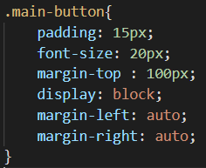

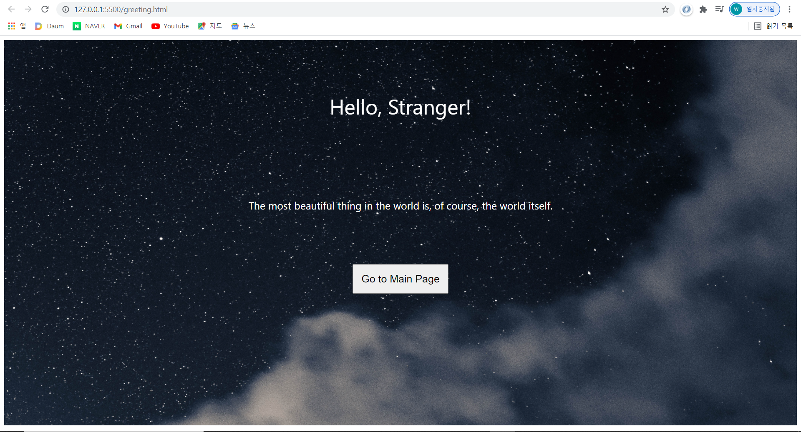

버튼이 가운데에 제대로 박혔다.

그런데 이 버튼(또는 다른 요소)를 더 편하게 조정할 수는 없을까?

기존의 위치에서 좌표를 변경해주는 position 속성을 이용하면 편하다.

Position 속성은 아래와 같이 크게 4가지가 있다.

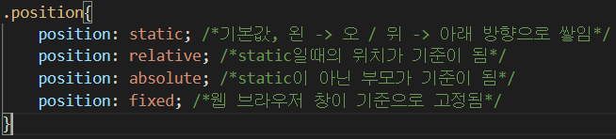

하지만 absolute의 경우, 우선 relative인 부모가 기준이라고 알고 있자.

또한 그림 위에 글씨를 겹치거나,

다른 글씨 요소에 구애 받지 않는 독립적인 요소가 필요할 때 유용한 속성이다.

하지만 position: absolute를 적용한 요소를 가운데 정렬하기 위해서는

좀더 많은 코드가 필요하다.

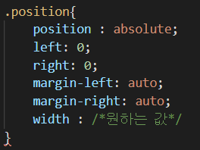

기억해 두자!

Position을 이용해서 대문 페이지에 조그마한 부가 요소를 만들어보자.

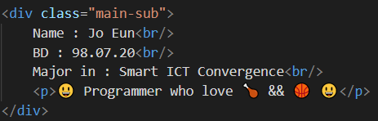

자기 소개를 할 만한 공간을 부여했다.

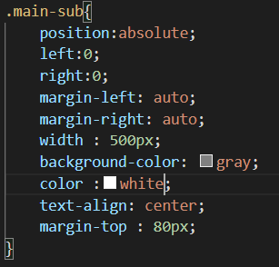

Css를 이용해 스타일링은 위와 같이 했다.

Position: absolute를 이용해 배경 사진에 달라붙게 했고,

Left, right, margin-left, margin-right를 적절히 사용해 박스가 가운데에 정렬되도록 했다.

그리고 색상과 margin을 적절히 줬다.

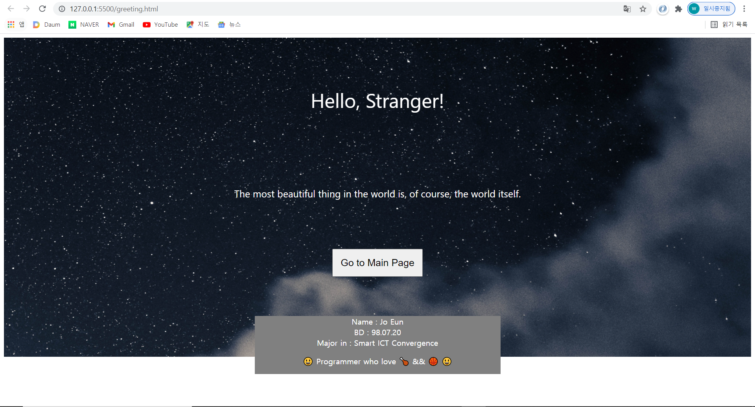

뭔가 더 그럴싸 해졌다 ㅋㅋㅋㅋㅋㅋ